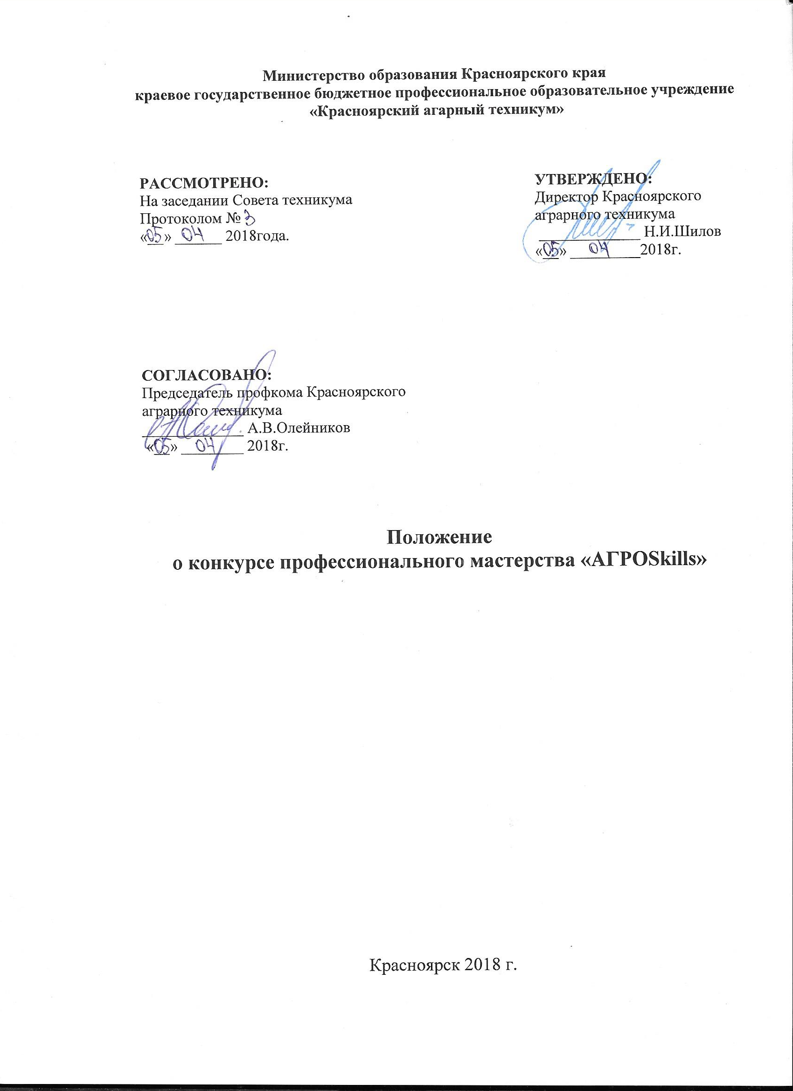

Конкурс профессионального мастерства «АГРОSkills».
- Общие положения
1.1 Настоящее Положение регламентирует условия, порядок и сроки проведения конкурса профессионального мастерства (далее - конкурс) среди студентов техникума и филиала, а также порядок определения победителей, статус организаторов и участников, жюри конкурса.
1.2 Участники Конкурса должны продемонстрировать практическую и профессиональную подготовку, проявить творчество и высокую культуру труда, владение профессиональной лексикой, умение на практике применять современные технологии, в том числе информационно-коммуникационные.
1.3 Информация о конкурсе, его итоги размещаются на сайте техникума.

2. Цели и задачи конкурса
2.1 Конкурс проводится в целях выявления и повышения качества
профессиональной подготовки обучающихся техникума, дальнейшего совершенствования их профессиональной компетентности, реализации творческого потенциала, повышения престижа профессии, выявления наиболее одаренных и талантливых обучающихся по различным профилям подготовки, повышения мотивации и творческой активности педагогических работников в рамках наставничества обучающихся, в том числе рекомендации победителей для участия в региональных и Всероссийских конкурсах и олимпиадах профессионального мастерства.
2.2 Основными задачами конкурса являются:
- стимулирование обучающихся к дальнейшему профессиональному и
личностному развитию;
- проверка способностей обучающихся к системному действию в
профессиональных ситуациях;
- совершенствование навыков самостоятельного и эффективного решения задач профессиональной деятельности, развитие профессионального мышления;
- развитие способности к проектированию своей деятельности и
конструктивному анализу ошибок в профессиональной деятельности;
- повышение интереса к будущей специальности и ее социальной значимости;
- оценка уровня профессиональной компетентности обучающихся в контексте решения профессиональных задач;
- обмен передовым педагогическим опытом в области профессиональной
подготовки специалистов;
- активизация роли работодателей в решении проблемы качества
профессиональной подготовки будущих специалистов.

3. Условия и порядок проведения конкурса профессионального мастерства в техникуме
3.1. Конкурс профессионального мастерства проводится по следующим специальностям/ профессиям:
Агрономия;
Кинология;
Зоотехния;
Обслуживание и ремонт легковых автомобилей;
Страховое дело;
Оценка недвижимого имущества;
Геодезия;
Повар, кондитер;
Тракторист-машинист сельскохозяйственного производства
3.2 Конкурс проводится в два дня:
1-ый день конкурс «Лучший по профессии» среди студентов по конкурсным заданиям составленными цикловыми комиссиями;
2-ой день «Деловая программа» - обсуждение актуальных вопросов развития системы профессионального образования.

4. Разработка учебно-производственных заданий для конкурса профессионального мастерства
4.1 Организационный комитет конкурса разрабатывает и утверждает цикловыми комиссиями техникума задания для участников конкурса профессионального мастерства.
4.2 Требования к заданиям конкурса профессионального мастерства:
- определение точной формулировки цели заданий по подготовке участников конкурса в соответствии с содержанием учебно-программной документации;
- чёткое определение содержания и количества учебных производственных работ, которые должны быть выполнены участниками конкурса;
- учёт особенностей технологического процесса при выполнении заданий, соответствие их техническим требованиям и мероприятиям по безопасности труда;
- установление нормы времени на выполнение работ;
- обеспечение рабочих мест необходимым оборудованием, материалами, инструментами и учебно-технической документацией;
- критерии оценки.

5. Порядок проведения конкурса профессионального мастерства
5.1 Конкурсы профессионального мастерства на лучшего по специальности/профессии среди студентов проводятся ежегодно.
5.2 Подготовку и проведение конкурса профессионального мастерства осуществляет оргкомитет, в состав которого входят заместители директора техникума, преподаватели, мастера производственного обучения, специалист по охране труда, представители потенциальных работодателей.
5.3 Конкурс профессионального мастерства по всем профессиям включает выполнение Модулей практическую и профессиональную часть. Содержание и сложность практических и профессиональных заданий соответствуют требованиям ФГОС к профессиональным компетенциям, соответствующим основным видам профессиональной деятельности.
5.4 Каждому участнику конкурса выдается контрольная карточка с номером по жребию, в которой участник конкурса проставляет результаты ответов.
5.5 Общая оценка практических заданий складывается из оценки составляющих элементов пакета конкурсных заданий:
- соблюдение правил безопасности труда;
- рациональность организации рабочего места;
- применение рациональных приёмов труда;
- соблюдение технологических требований и качества выполнения заданий;
- выполнение норм времени.
5.5 Контроль за соблюдением участниками конкурса безопасных условий труда возлагается на экспертов конкурса.

6. Руководство конкурсом профессионального мастерства
Общее руководство конкурсом профессионального мастерства осуществляет оргкомитет конкурса:
- руководит подготовкой и проведением конкурса;
- обобщает и анализирует итоги конкурса.

7. Деловая программа
7.1 Деловая программа включает в себя обсуждение актуальных вопросов развития системы профессионального образования, движения АГРОSkills, соотносимых с приоритетными направлениями развития региона.
7.2 Участниками деловой программы выступают представители работодателей, студенты, коллектив преподавателей и мастеров производственного обучения.
7.3 Деловая программа утверждается на заседании оргкомитета и реализуется во второй день конкурса.

8. Подведение итогов конкурса и награждение победителей конкурса профессионального мастерства
8.1 На экспертов возлагается оценка практических работ, выполненных студентами, и уровня их практической подготовки в пределах, установленных конкурсных заданий.
8.2 Победители конкурсов определяются по лучшим показателям, полученным за выполнение конкурсных заданий. При равенстве установленных для данного конкурса показателей у двух участников предпочтение отдаётся студенту, имеющему лучшую успеваемость по дисциплинам профессионального цикла и практики. На всех этапах конкурсов работы конкурсантов оцениваются каждым экспертом.
8.3 Победители конкурса, занявшие призовые места, награждаются грамотами, им присваивается звание «Лучший по профессии».
8.4 По результатам конкурса эксперты выносят решение о рекомендации победителя в техникуме для участия в региональном чемпионате.

